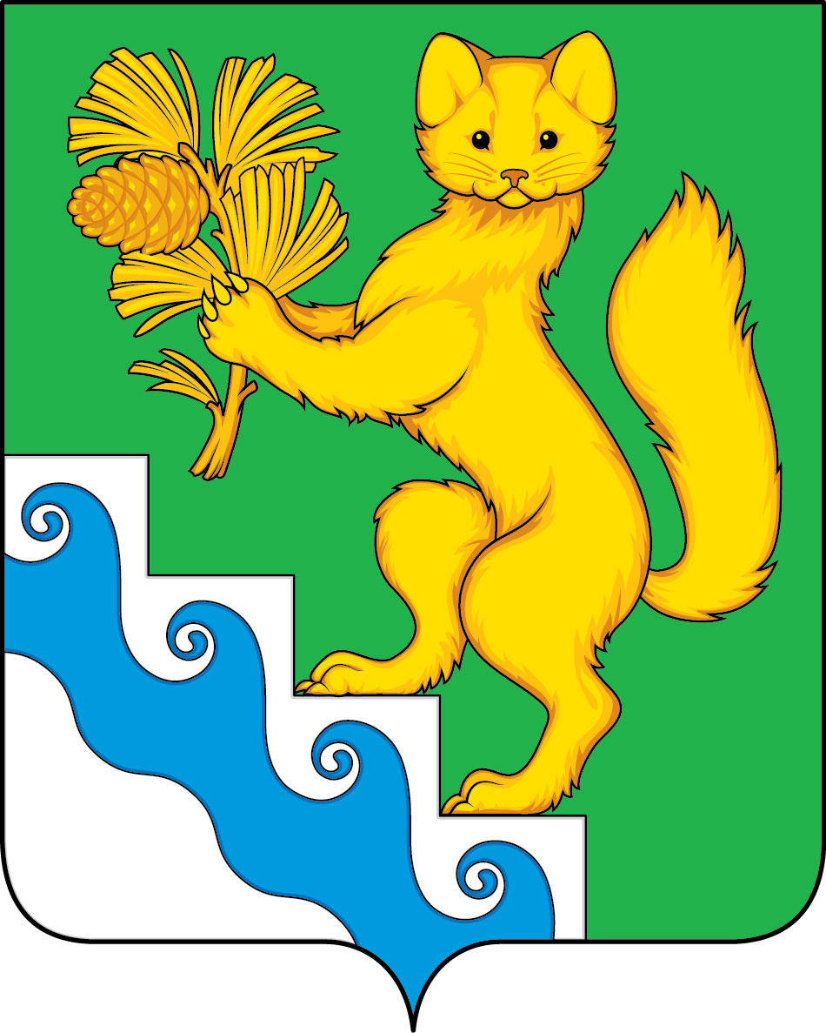

Администрация БОГУЧАНСКОГО РАЙОНА

П О С Т А Н О В Л Е Н И Е

01.10.2024 с.Богучаны №871-п

Об определении гарантирующей организации для централизованной системы водоснабжения, водоотведения и установлении зоны её действия

В соответствии со статьями 6 и 12 Федерального закона от 07.12.2011 года №416-ФЗ «О водоснабжении и водоотведении», подп. 4 п.1 ст. 14 Федерального закона №131-Ф3 от 06.10.2003 «Об общих принципах организации местного самоуправления в Российской Федерации», руководствуясь ст. ст. 7, 10, 43, 47 Устава Богучанского района Красноярского края
ПОСТАНОВЛЯЮ:
- Определить гарантирующей организацией для централизованной системы водоснабжения на территориях:
1.1. с. Богучаны Богучанского сельсовета;
1.2. п. Говорково Говорковского сельсовета;
1.3. п. Новохайский Новохайского сельсовета;
1.4. п. Кежек Новохайского сельсовета;
1.5. п. Невонка Невонского сельсовета
1.6. п. Осиновый Мыс Осиновомысского сельсовета;
1.7. п. Октябрьский Октябрьского сельсовета;
1.8. п. Пинчуга Пинчугского сельсовета;
1.9. п. Такучет Такучетского сельсовета;
1.10. п. Таежный Таежнинского сельсовета;
1.11. п. Карабула Таежнинского сельсовета;
1.12. с. Чунояр Чуноярского сельсовета;
1.13. ст. Кучеткан (разъезд Кучеткан)
Общество с ограниченной ответственностью «Коммунальные ресурсы»
(ООО «Коммунальные ресурсы»), ИНН 2466299260, ОГРН 1242400011237.
- Установить зоной деятельности гарантирующей организации для централизованной системы водоснабжения:
2.1. с. Богучаны Богучанского сельсовета территорию с. Богучаны Богучанского сельсовета, Богучанского района, Красноярского края;
2.2. п. Говорково, Говорковского сельсовета территорию п. Говорково Говорковского сельсовета, Богучанского района, Красноярского края;
2.3. п. Новохайский, Новохайского сельсовета территорию п. Новохайский Новохайского сельсовета, Богучанского района, Красноярского края;
2.4. п. Кежек, Новохайского сельсовета территорию п. Кежек Новохайского сельсовета, Богучанского района, Красноярского края;
2.5. п. Невонка, Невонского сельсовета территорию п. Невонка Невонского сельсовета, Богучанского района, Красноярского края.

2.6. п. Осиновый Мыс Осиновомысского сельсовета территорию
п. Осиновый Мыс Осиновомысского сельсовета, Богучанского района, Красноярского края;
2.7. п. Октябрьский Октябрьского сельсовета территорию п. Октябрьский Октябрьского сельсовета, Богучанского района, Красноярского края;
2.8. п. Пинчуга, Пинчугского сельсовета территорию п.Пинчуга Пинчугского сельсовета, Богучанского района, Красноярского края;
2.9. п. Такучет, Такучетского сельсовета территорию п.Такучет Такучетского сельсовета, Богучанского района, Красноярского края;
2.10. п. Таежный, Таежнинского сельсовета территорию п.Таежный Таежнинского сельсовета, Богучанского района, Красноярского края;
2.11. п. Карабула, Таежнинского сельсовета территорию п.Карабула Таежнинского сельсовета, Богучанского района, Красноярского края;
2.12. с. Чунояр, Чуноярского сельсовета территорию с. Чунояр Чуноярского сельсовета, Богучанского района, Красноярского края;
2.13. ст.(разъезд) Кучеткан территорию ст.(разъезда) Кучеткан Богучанского района Красноярского края.
- Определить гарантирующей организацией для централизованной системы водоотведения на территории:
3.1. п. Таежный Таежнинского сельсовета Общество с ограниченной ответственностью «Коммунальные ресурсы» (ООО «Коммунальные ресурсы»), ИНН 2466299260, ОГРН 1242400011237.
4. Установить зоной деятельности гарантирующей организации для централизованной системы водоотведения:
4.1. п. Таежный Таежнинского сельсовета территорию п. Таежный Таежнинского сельсовета, Богучанского района, Красноярского края.
5. Постановление в течение трёх дней со дня его подписания направляется в Общество с ограниченной ответственностью «Коммунальные ресурсы».
6. Контроль за исполнением данного распоряжения возложить на Первого заместителя Главы Богучанского района В.М. Любима.
7. Распоряжение вступает в силу со дня подписания и подлежит размещению на официальном сайте Богучанского района Красноярского края.

Глава Богучанского района А.С. Медведев

